**Objetivo:**

Proporcionar los datos mínimos necesarios de la plataforma destino, así como describir los pasos a seguir para realizar de manera completa y exitosa el alojamiento de la solución tecnológica para los distintos ambientes que el SAT determine en el alcance del servicio solicitado.

*Las siguientes dos líneas deben eliminarse una vez que se requisite el artefacto.*

**Guía de uso**

* Tomar como referencia principal (no limitativa) de llenado del documento el texto en azul, el cual es una guía incluida en cada sección, reemplazar dicho texto por el contenido final del documento. Para ver el texto en Azul, presionar Ctrl.+(
* El uso de esta guía es opcional; documentar la información requerida es obligatorio.
* Si se hace referencia a documentación externa, se deberá incluir: el nombre de los documentos, ubicación física y procedimiento a seguir para su consulta.
* Si una sección no es llenada debido a las características del proyecto, incluir el comentario “No Aplica” y justificar la omisión de información evitando así tener secciones vacías.
* Se solicita al CAPC y CDS interno y Externo que al escribir el manual lo hagan de manera presentable.
* Si fuera necesario reservar información generada en esta plantilla, se hará bajo lo estipulado en la Ley General de Transparencia y Acceso a la Información Pública vigente (LGTAIP), pudiendo consultar a la ACPPI para su aplicación.

Nota: Es responsabilidad de cada revisor la identificación de la información que se genere en este formato, y así determinar si se cuenta con causas que originen la reserva de la misma, apegándose estrictamente a lo señalado en los ordenamientos jurídicos vigentes en materia de Transparencia.

En caso de detectar información sensible (Reservada), se tendrá que indicar en el pie de página, sección izquierda, con la siguiente señalización:

[Área dueña de la Información XX, clasificada como Reservada con Fundamento Legal XX, Motivación XX, Fecha de clasificación XX y Periodo de la reserva XX]

Ejemplo: “La información contenida en este documento pertenece a la Administración Central de Desarrollo y Mantenimiento de Aplicaciones, teniendo carácter de Reservada a partir del 01 de abril de 2018, con un periodo de reserva de 5 años, por tratarse de información que de revelarse puede causar un serio perjuicio a la recaudación de las contribuciones. Lo anterior tiene su fundamento en el artículo 113, fracción IV, de la Ley General de Transparencia y Acceso a la Información Pública”

* La aplicación de la sección Firmas es opcional, dependiendo de las necesidades del consumidor.
* Los textos de ayuda (“Infoblue”) deberán eliminarse al requisitar el documento

***Tabla de Versiones y Modificaciones***

*La siguiente tabla debe listar las versiones y descripciones hechas a la plantilla este documento desde el momento de su creación y cada vez que se actualiza. La descripción debe incluir una síntesis del cambio realizado.*

*Para la Versión, especificar un número entero consecutivo, iniciando con 1 para la creación del documento e incrementar en decimales conforme se actualice (1.1, 1.2, 1.3, Etc.). Al terminarlo, especificar la versión final para firma, en caso necesario.*

*Para futuros proyectos donde este documento se reutilice, el versionamiento reiniciará en versión 2, incrementando las actualizaciones igualmente con decimales (2.1, 2.2, 2.3, Etc.). Posteriores reutilizaciones iniciarían entonces con versión 3, 4, etc.*

| *Versión* | *Descripción del cambio a la plantilla*  *Síntesis de la modificación hecha al contenido del documento* | *Responsable de la Versión*  *Especificar nombre completo del responsable(s) de la versión del documento* | *Fecha*  *Especificar la fecha de la versión.*  *Formato: dd/mm/aaaa* |
| --- | --- | --- | --- |
| *1* | *Creación del documento* |  |  |
| *1.1* |  |  |  |
| *1.2* |  |  |  |
| *1.3* | *Versión aprobada para firma.* |  |  |

**Manual de INSTALACIÓN**

*<***ID Requerimiento: 516***>**[Indicar # de Id Requerimiento]*

**Nombre del Requerimiento:** AGAFF Sistema Validador de Reportes, Controles Volumétricos de Estaciones de Servicio de Combustible..*<Descripción del sistema afectado. Por ejemplo, Módulo Resolución de Devoluciones Automáticas>*

**[Fase: Desarrollo] [Etapa: Aplicativa]**

**Condiciones:**

Si el documento no existe, debe ser elaborado, en caso contrario debe ser actualizado conforme lo requiera el proyecto.

**Criterios de aceptación:**

* El documento es utilizado de acuerdo al formato establecido.
* El documento no contiene faltas de ortografía.
* Las secciones que no se llenaron debido a las características del proyecto, se encuentran marcadas en la caja de comentario “No Aplica” y se justifica la omisión de información evitando así tener secciones vacías.
* Todos los tópicos donde se indica que el tema es requerido fueron documentados.
* La referencia a documentación externa, incluye: el nombre de los documentos, ubicación física y procedimiento a seguir para su consulta.
* Se tiene acceso a documentación externa en caso de incluir la referencia o en su defecto se anexa físicamente la documentación.
* El documento es suficiente para realizar de manera completa y exitosa la(s) instalacion(es) descritas en su objetivo y alcance.
* Evitar palabra “No aplica”, de no utilizar alguna sección deberán de explicar el ¿por qué?

**Tabla de Contenido**

INTRODUCCIÓN 3

OBJETIVO 3

ALCANCE 3

PREREQUISITOS 3

RESUMEN DE ACTIVIDADES A REALIZAR 3

PROCEDIMIENTO DE CONFIGURACIÓN/INSTALACIÓN. 4

Guía de respaldo. 4

Configuración 4

Instalación 4

Plan de Retorno 9

ANEXOS Y/O APENDICES 10

DIRECTORIO DE RESPONSABLES EN CASO DE FALLA 10

# 

# INTRODUCCIÓN *[Obligatorio]*

El motivo del presente manual es dar a conocer los pasos a seguir y la información necesaria para la correcta instalación de los scripts de base de datos “COVOL” del aplicativo de Controles Volumétricos.

Descripción general a nivel funcional de lo que se está liberando en el paquete.

# OBJETIVO *[Obligatorio]*

El presente documento tiene como objetivo fundamental dar a conocer los procedimientos para la ejecución de los scripts desarrollados.

Describir el objetivo para el cual este manual fue desarrollado.

# ALCANCE *[Obligatorio]*

Este manual está orientado exclusivamente con el fin de documentar los pasos a seguir para la creación y/o ejecución de los scripts de la base de datos de la aplicación COVOL.

Detallar las capas y aplicaciones a las que está orientado este manual.

# PREREQUISITOS

**Marcar la casilla si no aplica**

**Justificación si N/A: _***_________________________________*

* SQL Server 2016.
* Usuario con permiso de administrador.

Si es necesario contar previo a la instalación, con algún software o hardware, aquí se detalla. Es importante incluir versiones, parches y cualquier consideración importante para que en el momento de realizar la instalación esta sea exitosa.

Recordar que este documento está dirigido específicamente para Producción SSO.

Se debe plasmar cualquier consideración técnica específica para AVL (versiones, componentes y/o laboratorio), se deberá incluir en el Requerimiento Técnico de Ambientación de Sistema.

***Condiciones:***

*Si el documento no existe, debe ser elaborado, en caso contrario debe ser actualizado conforme lo requiera el proyecto.*

***Criterios de aceptación:***

* *El documento es utilizado de acuerdo al formato establecido.*
* *El documento no contiene faltas de ortografía.*
* *Las secciones que no se llenaron debido a las características del proyecto, se encuentran marcadas en la caja de comentario “No Aplica” y se justifica la omisión de información evitando así tener secciones vacías.*
* *Todos los tópicos donde se indica que el tema es requerido fueron documentados.*
* *La referencia a documentación externa, incluye: el nombre de los documentos, ubicación física y procedimiento a seguir para su consulta.*
* *Se tiene acceso a documentación externa en caso de incluir la referencia o en su defecto se anexa físicamente la documentación.*
* *El documento es suficiente para realizar de manera completa y exitosa la(s) instalación(es) descritas en su objetivo y alcance.*

# 

# RESUMEN DE ACTIVIDADES A REALIZAR

Se deberá de seguir el siguiente manual para realizar de forma satisfactoria la ejecución de los scripts de base de datos que corresponden al aplicativo de COVOL.

Las actividades a realizar son:

* Guía de respaldo.
* Instalación.
* Plan de Retorno (en caso de querer revertir la instalación).
* *Listar de manera General las actividades que abajo se detallan, así como el orden de ejecución de cada paso o sección.*
* *Directorios.*
* *Enumerar las carpetas que requieren crean como parte del proceso de instalación.*
* *La presente tabla se llena con algunos datos a modo de ejemplo de cada columna.*

|  |  |  |  |  |
| --- | --- | --- | --- | --- |
| *#* | *RUTA*  *Especificar la ruta de directorios que se debe de afectar*  *Por ejemplo:*  */nivel1/nivel2/*  *C:\nivel1\nivel2* | *PERMISOS*  *Especificar los permisos a conceder a los directorios especificados, para los casos wintel requisitar en caso de ser necesario restringir permisos.*  *Por ejemplo:*  *Oracle:oracle 755*  *Weblogic:Oracle 421* | *EJECUTAR*  *Este campo permite identificar las acciones que deben ejecutarse para la instalación actual, si es instalación de cero todas deben estar marcadas para ejecutarse.* | *ACTIVIDAD*  *En este campo se debe especificar la acción necesaria respecto al directorio especificado. Crear, Modificar, Eliminar* |
| *1* | */siat/xxx/xxxx/xxx* | *755* |  | *Crear, Modificar, Eliminar* |
| *2* | */siat/logs/xxx* | *754* |  | *Crear, Modificar, Eliminar* |
| *3* | */siat/xxx* | *421* |  | *Crear, Modificar, Eliminar* |

***Archivos de Configuración***

*En esta sección se deben de listar todos los archivos de configuración que el aplicativo consumirá para su correcto funcionamiento*

|  |  |  |  |  |
| --- | --- | --- | --- | --- |
| *#* | *NOMBRE*  *En este campo se tiene que colocar el nombre y extensión de cada archivo separados por un punto. Por ejemplo xxxx.yyy* | *RUTA*  *Especificar la ruta de directorios en donde se debe encontrarse el archivo de configuración.*  *Por ejemplo:*  */nivel1/nivel2/*  *C:\nivel1\nivel2* | *EJECUTAR*  *Este campo permite identificar las acciones que deben ejecutarse para la instalación actual, si es instalación de cero todas deben estar marcadas para ejecutarse.* | *ACTIVIDAD*  *En este campo se debe especificar la acción necesaria respecto al directorio especificado. Crear, Modificar, Eliminar* |
| *1* | *XXXX.properties* | */siat/configuracion/xxx* |  | *Actualizar, Eliminar, Respaldo* |
| *2* | *YYYY.zzz* | */siat/yyyy.zzz* |  | *Actualizar, Eliminar, Respaldo* |

***DataSources***

*En esta sección se deben de listar los JDBC que requiere el requerimiento para su correcto funcionamiento.*

|  |  |  |  |  |
| --- | --- | --- | --- | --- |
| *#* | *NOMBRE*  *En este campo se tiene que colocar el nombre del JDBC o JNDI* | *JNDI*  *En este campo se debe de colocar el JNDI a crear o modificar* | *EJECUTAR*  *Este campo permite identificar las acciones que deben ejecutarse para la instalación actual, si es instalación de cero todas deben estar marcadas para ejecutarse.* | *ACTIVIDAD*  *En este campo se debe especificar la acción necesaria respecto al directorio especificado. Crear, Modificar, Eliminar* |
| *1* | *JDBC_XXXX* | *Jdbc/xxxx* |  | *Crear, Modificar, Eliminar* |
| *2* | *JDBC_YYYY* | *Jdbc/yyyy* |  | *Crear, Modificar, Eliminar* |

***Despliegues JAR, WAR, EAR***

*En esta sección del manual se deben describir los instalables JAR,EAR, WAR que se requieren instalar.*

|  |  |  |  |  |
| --- | --- | --- | --- | --- |
| *#* | *NOMBRE*  *En este campo se tiene que colocar el nombre y extensión de cada archivo separados por un punto.*  *Por ejemplo xxxx.yyy*  *Tuaplicativo.ear* | *DOMINIO / CLUSTER*  *En este campo se debe de colocar para los casos que aplique como la tecnología WEBLOGIC el dominio /cluster en donde se requiere se efectué la instalación*  *Por ejemplo SIAT_PRO / CLUSTER XXX* | *EJECUTAR*  *Este campo permite identificar las acciones que deben ejecutarse para la instalación actual, si es instalación de cero todas deben estar marcadas para ejecutarse.* | *ACTIVIDAD* |
| *1* |  |  |  |  |
| *2* |  |  |  |  |

# PROCEDIMIENTO DE CONFIGURACIÓN/INSTALACIÓN.

Este manual tiene mucho peso en éxito de un proyecto, por tal motivo se solicita a los CDS internos o externos detallen del presente documento todos los elementos, parámetros, reglas u otros aspectos que sean necesarios para configurar e instalar el producto del proyecto.

**Nota**: Las pantallas y la versión del SQL Server son ilustrativas y pueden variar ya que corresponden al ambiente de desarrollo

## Guía de respaldo.

No aplica, ya que es una primera instalación y no hay nada qué respaldar. *[Opcional] [Opcional]*En esta sección debe documentarse detalladamente el procedimiento para el respaldo de la solución tecnológica.De no ser necesario, explicar el por qué.

## Configuración

No aplica. Porque no es necesario configurar nada adicional.

En caso de que aplique, aquí se describen los sub-pasos a seguir para completar el paso.

Pueden incluirse tantos niveles como sea necesario.

***Es relevante que el CDS Interno o Externo, evalúe considerar en los pasos o subpasos las siguientes secciones para su inclusión de acuerdo al tipo de aplicativo ingresado.***

***1-.Colocar archivos***

*En esta sección se deben de listar los archivos que deben transferirse y depositarse en el los equipos que alojarán la solución tecnológica.*

|  |  |  |  |
| --- | --- | --- | --- |
| *Archivo*  *En este campo se tiene que colocar el nombre y extensión de cada archivo separados por un punto.*  *Por ejemplo xxxx.yyy*  *Tuaplicativo.ear* | *Directorio*  *Especificar la ruta de directorios en donde se debe encontrarse el archivo de configuración.*  *Por ejemplo:*  */nivel1/nivel2/*  *C:\nivel1\nivel2* | *Permisos*  *Especificar los permisos a conceder a los directorios especificados, para los casos wintel requisitar en caso de ser necesario restringir permisos.*  *Por ejemplo:*  *Oracle:oracle 755*  *Weblogic:Oracle 421* | *Observaciones*  *En este campo es necesario agregar las observaciones que sean necesarias para dar un nivel de detalle mayor respecto al archivo que se esté depositand.*  *Por ejemplo:*  *Si ya existe un archivo con el mismo nombre substituir con el nuevo* |
| *xxxxx.xml* | */siat/log4j* | *755* |  |
| *xxx.config* | */siat/log4j* | *755* |  |
| *xxxx.xml* | */siat/log4j* | *755* |  |
| *xxxx.jasper* | */siat/log4j* | *755* |  |
| *ARA.cer* | */siat/configuración/xxx/* | *755* | *De ser necesario solicitar el archivo ARA.cer correspondiente al ambiente al área de Seguridad Informática* |
|  |  |  |  |

***2-.Configuración del DataSource***

*Se deben especificar los parámetros necesarios para la configuración del DataSource.*

***3- Creación del DataSource***

|  |  |  |
| --- | --- | --- |
|  |  | *Observaciones* |
| *Tipo de Origen de Datos*  En este campo se tiene que colocar el tipo de origen de datos.  Por ejemplo:Generico, GrindLink o MultiGridLink | *Origen de Datos Generico* |  |
| *Nombre*  En este campo se tiene que colocar el nombre del DataSource.  Por ejemplo: JDBC_xxx | *JDBC_XXXX* |  |
| *Nombre de JNDI*  En este campo se tiene que colocar el nombre del jndi.  Por ejemplo: .jdbc/xxx | *jdbc/xxxx* |  |
| *Tipo de Base de Datos*  En este campo se tiene que seleccionar el tipo de Base de Datos.  Por ejemplo: .Oracle | *Oracle* |  |
| *Controlador de la Base de Datos*  En campo se tiene que seleccionar driver de conexión de la base de datos seleccionada. | *XA para versiones 9+ (oracle.jdbc.xa.client.OracleXADataSource)* |  |
| *Nombre de Base de Datos*  En este campo se tiene que colocar la instancia de la Base de Datos | *STP_XXX* |  |
| *Nombre de Host*  En este campo se tiene que hacer referencia al ipscan de la Base de Datos del negocio | *x.x.x.x* |  |
| *Puerto*  En este campo se tiene que colocar el número del puerto.  Por ejemplo: .33200 | *33200* |  |
| *Nombre de Usuario de Base de Datos*  En este campo se tiene que colocar el nombre del usuario de la Base de Datos del aplicativo involucrado. | *SIAT_XXXXXX_XX* |  |
| *Contraseña*  En este campo se tiene que colocar la contraseña del usuario anteriormente mencionado. | *\*\*\*\*\*\*\*\*\** | *Ejecutar el test de conexión posteriormente a llenar la información anterior, en caso de no tener conexión, verificar con….??*  *No se requerirá modificar algún parámetro adicional en la configuración del JDBC.* |
| *Seleccionar Destinos*  En este campo se tiene que colocar el nombre del cluster al cual va a dar el servicio | *CLUSTER_XXXX* |  |
|  |  |  |

***4- Configuraciones Específicas***

*Mencionar configuraciones específicas que se realizan posteriores o independientemente de la creación del JNDI*

|  |  |  |
| --- | --- | --- |
|  |  | *Observaciones* |
| *Frecuencia de Test* | *900* |  |
| *Máximo Conexiones* | *100* |  |

*5-. Actualización de la aplicación*

|  |  |
| --- | --- |
| *Aplicativo* | *Observaciones* |
| *xxxxxxxx.ear* | *No se requiere realizar alguna actividad adicional para actualizar el aplicativo,*  *Verificar que el aplicativo quede ACTIVO y OK* |
| *xxxxxxxx.war* | *No se requiere realizar alguna actividad adicional para actualizar el aplicativo,*  *Verificar que el aplicativo quede ACTIVO y OK* |
|  |  |

## Instalación

Pasos a ejecutar durante la instalación

*Se deberá cuando sea necesario considerar la siguiente sección como paso o subpaso:*

*Ejecución de Scripts de Base de Datos:*

*Detallar de los archivos a ejecutar, así como su orden de ejecución.*

*Nota: Para documentar el manual de instalación de tecnologías Oracle se debe de hacer referencia a lineamientos MAT.*

|  |  |  |  |
| --- | --- | --- | --- |
| *Número de paso* | *Nombre del archivo* | *Variables de entorno* | *Base de Datos* |
|  |  |  |  |
|  |  |  |  |
|  |  |  |  |

En esta sección se documentan detalladamente los pasos que hay que seguir para realizar la ejecución de los scripts.

1. Obtener del paquete los archivos:
   1. **covol_creaBD.sql**
   2. **covol_user.sql**
   3. **covol_objects.sql**
   4. **covol_data.sql**
   5. **RB_covol_data.sql**
   6. **RB_covol_objects.sql**
   7. **RB_covol_user.sql**
   8. **RB_covolBD.sql**

Los cuales pueden ser copiados en la ruta “**C:\temp\**” (en caso de no existir debe ser creada la ruta. Se sugiere la unidad “C” pero se puede colocar la carpeta temporal en la unidad que se encuentra instalada en el equipo).

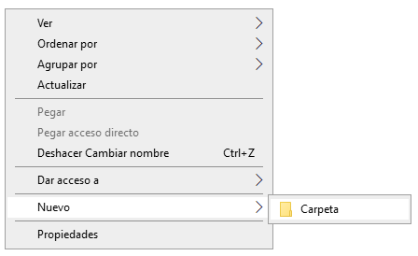 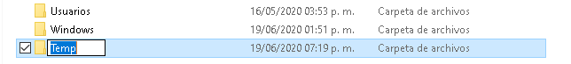

1. Abrir una sesión de SQL Server con permisos de administrador (por ejemplo el usuario **“sa” y las credenciales proporcionadas**).

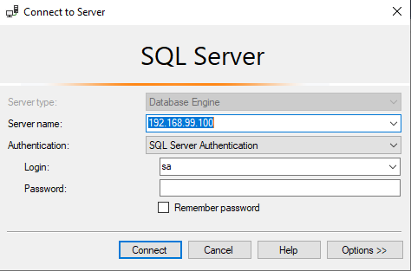

1. Cargar desde la sesión de SQL Analyzer el archivo (**Barra de herramientas, File > Open > File**) o combinación de teclas (**Control + O**)**,** se buscará la ruta donde se guardaron los archivos y seleccionaremos el siguiente: **“covol_creaBD.sql”**.

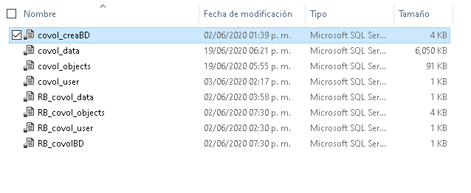

* 1. Se editará el archivo cambiando la ruta de creación de los archivos **mdf y ldf** de acuerdo como se tenga configurado en el servidor de base de datos.

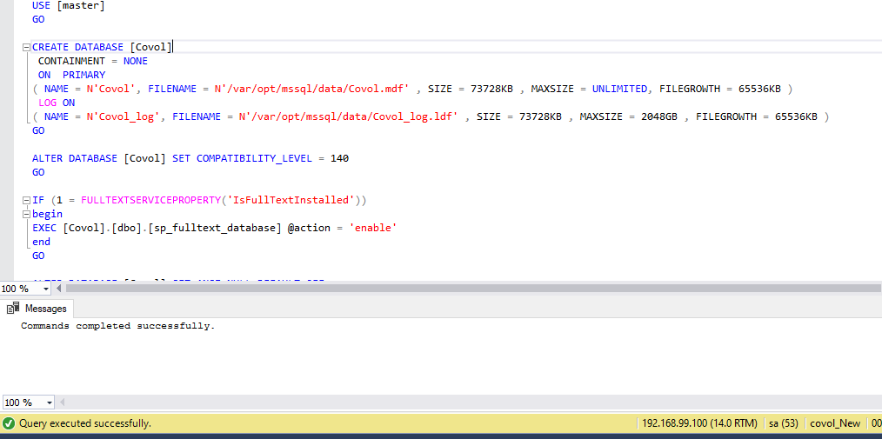

1. Ejecutar el script. Si la ejecución del script no envió ningún error, la ejecución se llevó a cabo exitosamente.
2. Cargar desde la sesión de SQL Analyzer el archivo (**Barra de herramientas, File > Open > File**) o combinación de teclas (**Control + O**)**,** se buscará la ruta donde se guardaron los archivos y seleccionaremos el siguiente: **“covol_user.sql”**.

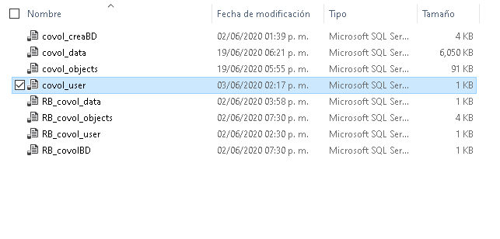

* 1. Editar el archivo para cambiar la contraseña del usuario nuevo **usr_covol**, marcada en color amarillo.

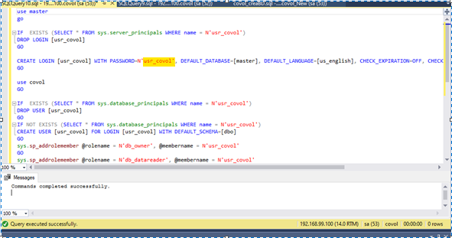

1. Ejecutar el script. Si la ejecución del script no envió ningún error, la ejecución se llevó a cabo exitosamente.
2. Cargar desde la sesión de SQL Analyzer el archivo (**Barra de herramientas, File > Open > File**) o combinación de teclas (**Control + O**)**,** se buscará la ruta donde se guardaron los archivos y seleccionaremos el siguiente: **“covol_objects.sql”**.

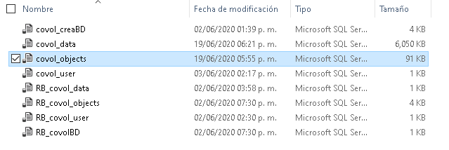

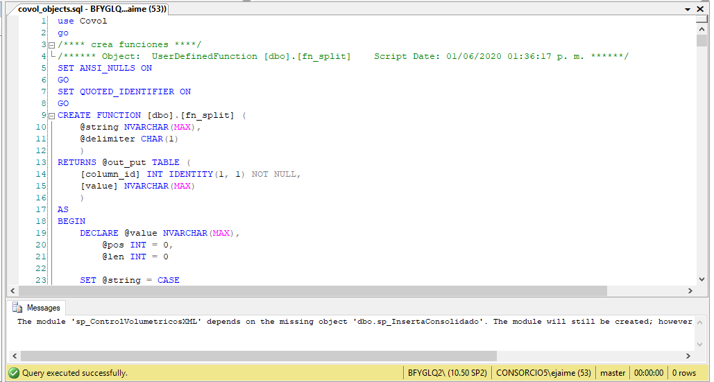

1. Ejecutar el script. Si la ejecución del script no envió ningún error, la ejecución se llevó a cabo exitosamente.
2. Cargar desde la sesión de SQL Analyzer el archivo (**Barra de herramientas, File > Open > File**) o combinación de teclas (**Control + O**)**,** se buscará la ruta donde se guardaron los archivos y seleccionaremos el siguiente: **“covol_data.sql”**.

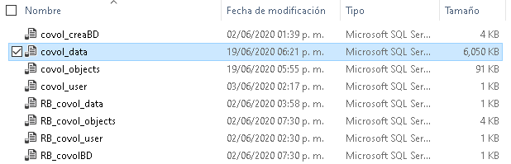

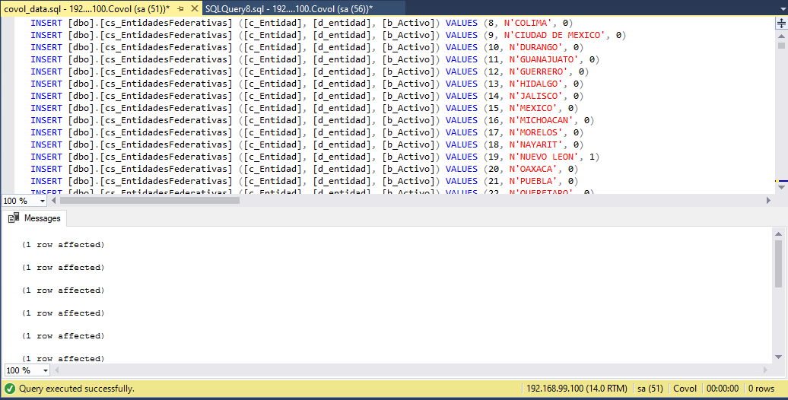

1. Ejecutar el script. Si la ejecución del script no envió ningún error, la ejecución se llevó a cabo exitosamente.

* Aquí se describen las instrucciones detalladas para completar el paso que se quiere explicar.
* Incluir pantallas y cualquier ayuda que pueda servir para facilitar el procedimiento de Instalación.

En caso de que aplique, aquí se describen los sub-pasos a seguir para completar el paso.

Pueden incluirse tantos niveles como sea necesario.

## Plan de Retorno

*Describir los pasos necesarios para ejecutar el plan de retorno delos cambios hechos con este manual de instalación.*

|  |  |  |  |
| --- | --- | --- | --- |
| **Número de paso**  *Colocar el orden de ejecución de los pasos* | **Descripción**  *Descripción detallada de la acción a ejecutar* | **Resultado esperado**  *Resultado esperado post la ejecución del paso.* | **Validación.**  *Forma de validar que el paso fue exitoso.* |
| 1 | Abrir una sesión de SQL Server con permisos de administrador (por ejemplo, el usuario **“sa”**). | **Conexión correcta a la base de datos** | **Conexión exitosa a la base de datos SQLSERVER** |
| 2 | Cargar desde la sesión de SQL Analyzer el archivo (**Barra de herramientas, File > Open > File**) o combinación de teclas (**Control + O**)**,** se buscará la ruta donde se guardaron los archivos y seleccionaremos el siguiente:“**RB_covol_data.sql”**. Este script elimina la base de datos y el usuario creado. | **Mensaje de ejecuión:** Command(s) completed successfully. | **Ejecución correcta del rollback** |
| 3 | Cargar desde la sesión de SQL Analyzer el archivo (**Barra de herramientas, File > Open > File**) o combinación de teclas (**Control + O**)**,** se buscará la ruta donde se guardaron los archivos y seleccionaremos el siguiente: **“RB_covol_objects.sql”**. Este script elimina la base de datos y el usuario creado. | **Mensaje de ejecuión:** Command(s) completed successfully. | **Ejecución correcta del rollback** |
| 4 | Cargar desde la sesión de SQL Analyzer el archivo (**Barra de herramientas, File > Open > File**) o combinación de teclas (**Control + O**)**,** se buscará la ruta donde se guardaron los archivos y seleccionaremos el siguiente: **“RB_covol_user.sql”**. Este script elimina la base de datos y el usuario creado. | **Mensaje de ejecuión:** Command(s) completed successfully. | **Ejecución correcta del rollback** |
| 5 | Cargar desde la sesión de SQL Analyzer el archivo (**Barra de herramientas, File > Open > File**) o combinación de teclas (**Control + O**)**,** se buscará la ruta donde se guardaron los archivos y seleccionaremos el siguiente: **“RB_covolBD.sql”**. Este script elimina la base de datos y el usuario creado. | **Mensaje de ejecuión:** Command(s) completed successfully. | **Ejecución correcta del rollback** |

# ANEXOS Y/O APENDICES

No aplica. Porque no hay anexos.

*Describir y detallar las rutas y nombres de documentación que sea complementaria y necesaria referenciar para concluir exitosamente la presente instalación.*

*Describir y detallar las rutas y nombres de documentación que sea complementaria y necesaria referenciar para concluir exitosamente la presente instalación.*

# DIRECTORIO DE RESPONSABLES EN CASO DE FALLA

|  |  |  |  |  |
| --- | --- | --- | --- | --- |
| **Nombre del Responsable** | **Área** | **Extensión SAT ó Teléfono Trabajo** | **Teléfono casa** | **Teléfono móvil** |
| Raúl Quiroz Sosa | RAPE Fiscalización | 58090200  Ext. 50201 | N/A | N/A |
| Vladimir Martínez Hernández | Proveedor  Fiscalización | N/A | N/A | N/A |